
本科毕业论文（设计）

题 目 基于android的手机找回系统

系 别 信息管理系
专 业 计算机科学与技术
年 级 2010
学 号 222010602053046
姓 名 马健珂
指 导 教 师 肖兴江
成 绩

2014年5月 14日

目 录
西南大学本科毕业论文（设计）任务书 I
文献综述 i
西南大学本科毕业论文（设计）开题报告 - 1 -
正文 1
第1章 引言 2
1.1 课题背景 2
1.2 本课题研究的意义 2
第2章 系统的设计思想 2
第3章 开发工具的选用及关键技术 3
3.1 开发工具和设备 3
3.2 android技术 3
3.3 Android架构分析 6
3.4 Android应用的构成和工作机制 8
3.5 Android的API 8
3.6 Android应用程序结构解析 9
3.7 Intent的详细解析 11
3.8 Android活动的生命周期 13
第4章 系统的概要设计 16
4.1需求分析 16
4.2系统的功能模块 17
4.3 系统的流程分析 18
4.4系统模块分析 19
第5章 系统详细设计 20
5.1 android客服端的实现 20
5.2 服务器端的实现 23
第6章 系统的测试过程 27
结束语 31
参考文献 32
致谢 32
本科毕业论文（设计）指导教师评阅表 a
本科毕业论文（设计）交叉评阅表 b
本科毕业论文（设计）答辩记录 c

西南大学本科毕业论文（设计）任务书
论文（设计）题目 基于Android的手机找回系统
系别、专业 信息管理系、计算机科学与技术
学生姓名 马健珂 学号 222010602053046
指导教师姓名 肖兴江 开题日期 2013-11-23

论文（设计）的主要内容（技术指标）与要求：

主要功能：系统分为客服端和服务端。客服端负责采集视频，并发送视频到服务端。服务端负责打开手机摄像头，接收视频，保存视频等功能

进 度 安 排
1、确定题目，查看资料 2013年10月
2、系统规划 2013年11月
3、系统的编制与调试 2013年12月-2014年2月
4、毕业论文框架的确定 2014年3月
5、毕业论文撰写、修改与确定 2014年4月
6、毕业设计的形式审查及改进、预答辩 2014年5月

系意见：
注：1、任务书由指导老师填写。 2、任务书必须在第七学期13周前下达给学生。

文献综述：
基于android的手机找回系统
马健珂
西南大学荣昌校区信息管理系，重庆荣昌 402460
摘要：本系统基于android技术实现的角度分析了手机找回系统的可行性，完成了基于B/S的手机找回系统的系统设计，利用网络技术改变了传统手机丢失后无法控制的，无法找回的状况，设计和开发了基于android的手机找回系统。
关键字：android； 手机； 找回系统

1． 前言
随着Internet和网络技术的日益发展，人们对安全保障的要求不断提高，传统的以文字和图片为主的内容服务已不能满足用户的需求，视频和音频的多媒体内容服务即将成为主流，这是互联网技术发展的必然趋势。通过采取嵌入式技术，不仅实现了视频监控系统的体积微小化、安装简便化、配置灵活化、另外还降低了成本。由于将视频压缩和网络功能集中到了体积较小的嵌入式设备内，通过网络对视频设备进行远程监控，即可获取监控视频。目前，网络视频监控已经不再是企业级客户的应用，视频监控应用将逐渐向平民化方向发展，利用视频监控的数据为大众服务，如数字化矿工系统、交通导航、旅游景点人流及景点查看等。 网络视频监控系统采用现有的网络系统，由嵌入式的视频服务器和视频终端组成。嵌入式系统凭借其以应用为中心和系统可裁剪等优点在工业领域中有着广泛的应用。Android作为系统式基于Java的嵌入式操作系统，运行在Linux内核之上，系统小巧而且拥有全特征。此系统凭借其应用程序良好的开放性和平台可移植性发展迅速，如将其应用在工业领域势必会极大推动工业生产效率。因此，本课题提出一种基于Android平台的手机找回系统方案，不仅为人们的生活带来极大的便利，而且具有良好的发展前景。
2． 国内外的现状
随着3G应用的不断开发推广，用户会越来越需要更加个性化、优质化的多媒体数据服务，用户希望能够随时、随地无缝利用3G网络进行办公、网上交易、游戏娱乐、欣赏影视节目、收听和下载音乐等。根据观察，在不久的将来，移动手机终端将会在以下若干方面具有新的发展。首先，提供智能提醒服务，手机能够与用户实现密切配合，并监控用户的个性化设置（保持在本地或者云端），当重要时间点或关键事物需要用户注意时，手机会向用户发出“提醒”服务，服务包括日程提醒、交通状况、最佳行车路线、最佳泊位、优惠活动、实时新闻、体育赛事、天气情况、股市行情、好友活动、亲友生日等。其次，提供虚拟现实体验，手机可以借助传感器、周边设备了解到您的身边环境，并根据收集到的信息，智能的为您提供有用的信息，如在网络世界养的宠物，可以借助音频设备表达叫声，借助马达和位置传感器等传递其跳、跃等行为信息；也可以在用户购物时，提供相关的同类产品价格参考，提醒用户附近的那个卖场更物美价廉；根据实际场景，为用户及时提供正在操控的产品的使用方法提醒。接着，发挥物联网的优势，借助无处不在的传感器，可以感知并分享到周围世界的海量信息，这些信息将在“云端”得到整合，帮助用户及时、准确的获得气息信息、交通路况。
另外借助物联网，用户间可以方便、快速的分享资源，协助和交互。如进行端到端的多人游戏、照片分享、书籍分享、音乐分享等。然后，作为经济工具，在交通或者信息不发达的情况下，帮助用户找到最佳的市场，获得有价值的帮助信息，帮助用户从事的经济活动的收益率。最后，更加智能、安全的设备，随着智能手机的不断普及和更加智能，手机软件的更新、升级将会变得越发简单，并会为用户提供工具或信息，让用户有能力和权力决策那些内容可以浏览、下载或分享。在安全性上也将更加出色，能够十分有效的帮助用户进行获取到的内容的管理，保护用户的个人隐私和基于手机的金融活动如电子钱包、在线支付、在线贸易等。目前国外各软硬件厂商已经推出过多款手机操作系统。
下面简单介绍一下现主流手机操作系统。
现阶段使用较广泛大家也相对熟悉的手机操作系统是由诺基亚公司主导推出的Symbian 操作系统。Symbian是为手机而设计的操作系统，它是一个实时性，多任务的纯32位嵌入式的操作系统，具有低能耗，内存占用较少等特点。现在流行的Symbian系统有以下四个版本，分别为S40、S60(第二版）、S60（第三版）、S60（第五版）。S60（第五版）为触摸屏手机版本。
iOS是由苹果公司为iPhone开发的操作系统。它主要是给iPhone、iPod touch以及iPad使用。就像其基于的Mac OS X操作系统一样，它也是以Darwin为基础的。iOS的系统架构分为四个层次：核心操作系统层（the Core OS layer），核心服务层（the Core Services layer），媒体层（the Media layer），可轻触层（the Cocoa Touch layer）。系统操作占用大概240MB的存储器空间Windows Mobile 系列操作系统是从微软计算机的Windows操作系统演化而来4 的。Windows Mobile系列操作系统功能强大，而且支持该操作系统的智能手机大多数都采用了英特尔嵌入式处理器，主频比较高，在其它硬件配置(如内存、储存卡容量等)上也比采用其它操作系统的智能手机要高出许多，因此性能比较强劲，速度比较快。PalmOS属于Palm公司开发，是一种32位的嵌入式操作系统，是一套专门为掌上电脑编写的操作系统，是一种轻量级、比较开放的操作系统，占用的内存非常小。
现在多用Paml公司生产的手机上。该系统允许用户在其基础上编写和修改相关软件，使支持的应用程序更加丰富多彩。Palm系统与其他手机系统相比在其它方面也还存在一些不足，如Palm操作系统本身不具有录音、MP3播放功能等，但是可以通过加入第三方软件或硬件设备来实现。相对国外手机系统百花齐放的局面，国内手机操作系统则处于刚起步的阶段。目前国内还没有自主研发并商品化的手机操作系统。当然近些年来国内企业和我国政府在这方也投入了大量的人力和物力。同时也取得了一定成果。
在2009年8月，由中国移动所主导开发OPhone平台面世。OPhone平台采用开源的Linux作为系统内核，借鉴并兼容Android平台，集成灵活高效的Java应用框架，充分借鉴当下主流手机操作系统所具有的良好用户体验，提供了一套完整的电话解决方案和各类移动数据业务解决方案。
3 Android的相关技术介绍及分析
3.1Android系统架构研究
Android是一个包含操作系统、中介架构层及应用程序所产生出来的软件堆栈架构。由下而上，其核心为嵌入式Linux2.6作业系统，向上搭配Google为Android开发的类库及Android运行时，再配合应用程序架构，来开发各种不同的应用程序。
3.2 Android的功能特征
(l)应用程序架构:在应用程序架构内已经具备多种不同的基础组件，在开发应用程序时，就可以直接调用这些组件来使用，可以节省开发应用程序的心力及时间。
(2)Dalvik虚拟机器:在Android平台上所使用Java虚拟机，不是Sim公司的标准Java虚拟机，而是使用Google自主开发的代号为Dalvik的虚拟机，它在保证API方面的兼容的同时，针对移动手机进行了大幅优化，占用资源更小，运行效率更高。
(3)集成的浏览器:集成的浏览器是Android内建的浏览器，是以WebKit的浏览引擎为基础所开发成的。WedKit是一个开源浏览器网页排版引擎，目前使用WebKit引擎的浏览器主要有:Safari，Midori，Epiphany等。配合Android手机的功能，可以在浏览网页时，达到更好的效果，例如:局部性的缩放网页上的资讯、触控式的操作等效果。
(4)优化的绘图能力:在程序里可以用到的绘图功能分为2D与3D两个方面。在2D方面，Android提供了一套特有的类库(SGL;而在3D方面则是使用OpenGLES1.0(openGL for Embedded systems)规范的类库。它们是一种非常快的图形引擎，并且支持硬件加速。
(5)SQLite数据库:SQLite提供结构化的数据存取。SQLite是一款轻型的数据库，它的设计目标是嵌入式的，目前已经在很多嵌入式产品中使用了它，它占用的资源非常低。它能够支持Windows/Linux/U nix等主流的操作系统，同时能够跟很多程序语言相结合，比如php，Java等，还有ODBC接口，同样比起Mysql，PostgreSQL来讲，它的处理速度比它们都快。它无需安装和管理配置，它是一个储存在单一磁盘文件中的完整数据库，体积小只有250KB但支持数据库大小至2TB。它虽然很小巧，但是支持的SQL语句毫不逊色于其它开源数据库。同时它还支持事务功能和并发处理等等。SQLite也是一套开放性的关联式资料库，其特点在于轻量性方面的设计结构，更适合在手机上使用。
(6)多媒体的支持能力:主要用于播放媒体文件。这同时包括对音频(如播放MP3或其他音乐文件等)和视频(如播放从网上下载的视频)的支持，并支持“播放URI地址”(Note:URI即是统一资源识别地址)模式—在网络上直接播放的流媒体。另外支持各种通用的静态图像格式，例如:JPG、PNG、GIF等格式。
(7)GSM技术:Global System for Mobile Communications，即全球移动通讯系统，俗称”全球通”，是一种起源于欧洲的移动通信技术标准，是第二代移动通信技术，其开发目的是让全球各地可以共同使用一个移动电话网络标准，让用户使用一部手机就能行遍全球。GSM技术是属于手机硬件方面的展现，也是在开发Android应用程序时可以突出的特点之一。
(8)蓝牙、EDGE、3G及Wi-Fi:蓝牙是一种新型、开放、低成本、短距离的无线连接技术，可取代短距离的电缆，实现话音和数据的无线传输。EDGE(Enhanced Data Rate for GSM，Evolution)，即增强型数据速率GSM演进技术。EDGE是一种从GSM到3G的过渡技术，它主要是在GSM系统中采用了一种新的调制方法，即最先进的多时隙操作和SPSK调制技术。由于8PSK可将现有GSM网络采用的GMSK调制技术的信号空间从2扩展到8，从而使每个符号所包含的信息是原来的4倍。Wi-Fi(WirelessFidelity)，即无线保真技术，与蓝牙技术一样，同属于在办公室和家庭中使用的短距离无线技术。该技术使用的是2.4GHz附近的频段，该频段目前尚属没用许可的无线频段。其目前可使用的标准有两个，分别是IEEE802.lla和IEEE802.11b。这些通讯能力也是属于手机硬件方面的展现，也是在开发Android应用程序时可以突出的特点之一。
(9)GPS: Global Positioning System，即全球定位系统，它是一个由覆盖全球的24颗卫星组成的卫星系统。这个系统可以保证在任意时刻和任何地点都可以同时观测到4颗卫星，以保证卫星可以采集到该观测点的经纬度和高度，以便实现导航、定位、授时等功能。这项技术可以用来引导飞机、船舶、车辆以及个人。这个同样也是属于手机硬体方面的体现，也是在开发Android应用程序是可以突出的特点之一。

- 总结
本文对手机的现状，发展，技术等方面做出来的分析。随着科学技术的不断提高，计算机科学日渐成熟，智能手机强大的功能已为人们深刻认识，它已进入人类社会的各个领域并发挥着越来越重要的作用，计算机业飞速发展，技术淘汰指标高得惊人，价格下降以及软件应用的快速扩展引发了以智能手机化为标志的“微机革命”。
因此手机找回系统启用以后将方便广大的手机使用群体为自己的手机加上一道安全锁。
参考文献
[1] 赵世彧，张盛智能手机操作系统及其Google Android上的软件开发[J].北京:北京希望电子出版社,2000．
[2] 苏亚光 Android手机平台下开发旅游景点位置查询应用程序[J], 2011
[3] 刘斌，丁璇，庞晖J2ME手机开发入门人民邮电出版社[M]2006
[4]公磊 基于Android的移动终端应用程序开发与研究[J].《计算机现代化》ISTIC -2008
[5] 孙晓宇Android手机界面管理系统的设计与实现[D] ，2009
[6] 张仕成基于Google Android平台的应用程序开发与研究《电脑知识与技术》[J] -2009年28期
[7]余志龙郑名杰等.Google.Android.SDK开发范例大全.北京：人民邮电出版社,2009年:1～238
[8]林锐.软件工程思想.2000年：29～42
[9]张海藩. 软件工程导论.北京：清华出版社，2003年。1-258
[10]墨菲,李雪飞 吴明晖译.Android开发入门教程.北京：人民邮电出版社,2010年.

西南大学本科毕业论文（设计）开题报告
论文题目 | 基于android的手机找回系统
系别专业 | 信息管理系  计算机科学与技术 | 年 级 | 2010级 | 开题日期 | 2013.11.23
学 号 | 222010602053046 | 姓 名 | 马健珂 | 指导教师 | 肖兴江
- 本课题研究意义：
本次毕业论文所从事的课题题目是基于android的手机找回系统。
随着智能手机大量走入人们视野，加速了社会的发展给人们的生活带来了革命性的改变，世界也因此变得越来越小，生活在地球上的每个角落都可以通过监控设备进行监控。为了实现随时随地地对手机的视屏进行监控，提出了一种基于android智能手机的智能电子视屏监控系统。通过视屏监控系统，随时随地打开客服端手机的视屏功能，清楚的对客服端手机的视屏进行监控，对手机找回功能的实现起到决定性的作用。视频监控业务具有悠久的历史，在传统上广泛应用于安防、交通事故处理等行业应用领域。近年来，随着计算机和网络的普及，视频监控正越来越广泛地渗透到教育、政府、娱乐、医疗、酒店、运动等其它各种领域。随着人们对信息技术的深入研究，图像处理、视频压缩、网络通信等计算机技术得到了迅速发展，以这些技术为基础的视频监控技术不断成熟并且得到了广泛应用。视频监控系统是由视频采集、视频压缩、视频传输、视频管理和系统控制等电子设备和计算机系统组成的有机整体。
随着移动网络带宽的增加，特别是3G网络、wifi的广泛普及以及更高速规范的4G网络的研究以
及建设，通过PC监控手机实时视频已经成为现实。在有线网络的基础上，增加移动视频监控业务，用户可随时随地通过PC了解手机实时情况。使用对手机视频监控的优势已经非常的明显：覆盖面广：手机无线网络覆盖率极高，几乎不受山川、河流、桥梁道路等复杂地形和区域限制。部署方便：无线视频监控系统几乎可以部署在室外的任何地方，包括水体、崎岖地带、偏远地方。前端编码器或网络摄像机，甚至手机，采取无线接入的方式，只需要在移动网络覆盖下，就能很方便、很简易地搭建起监控点，免除复杂地形导致的布线繁琐和麻烦。
2.研究内容：
1、搭建android的开发环境，熟悉MVC架构的android开发平台（intent、antivity、service）；深入研究android下多媒体框架的原理，最后，在此基础上做一个视频监控的客户端软件,使其能够实时播放视频。
2、android环境下socket的通信原理和方法。
2、系统功能：
系统分为客服端和服务端。客服端负责采集视频，并发送视频到服务端。服务端负责接收视频，保存视频，以及视频回放等功能。其具体功能图如下图所示：
手机找回系统
客服端
服务端
采集视频
发送视屏
登陆
登陆
开启视屏服务
接收视屏
视屏回放
保存视屏
3.技术路线、研究方法和研究进度：
（1）技术路线
本系统使用android技术进行开发，在安装android操作系统的智能手机上进行测试。
- 研究方法
文献研究法；实验法
（3）研究进度
2013年10月—2013年11月：根据课题研究的内容，收集资料并整理，撰写文献综述，完成开题报告。
2013年11月 —2014年3月：完成软件的设计、代码编写、测试及应用。
2014年4月：撰写毕业论文的初稿。
2014年5月：完善并提交应用软件，归纳总结、形成一份完整的课题论文，答辩。

4.导师意见：

指导教师（签名）：
年 月 日
5.系意见：

系（盖章）
年 月 日
说明：开题报告应在教师指导下由学生独立撰写。在毕业论文（毕业设计）开始二周内完成，交指导教师审阅，并接受学校和学院检查。

正文
基于android的手机找回系统的设计与实现

马健珂
西南大学荣昌校区信息管理系，重庆荣昌 402460

摘要：随着智能手机大量走入人们视野，加速了社会的发展给人们的生活带来了革命性的改变，世界也因此变得越来越小，生活在地球上的每个角落都可以通过监控设备进行监控。为了实现随时随地地对手机的视屏进行监控，提出了一种基于android智能手机的智能电子视屏监控系统。通过视屏监控系统，随时随地打开客服端手机的视屏功能，清楚的对客服端手机的视屏进行监控，对手机找回功能的实现起到决定性的作用
关键词：智能手机;视屏监控;手机找回

The design and Implementation of Mobile Phone find system based on android
Jianke Ma
Department of Information Management, Southwest University, Chongqing 402460, China

Abstract: Accelerate the development of society to people's lives has brought a revolutionary change in the world is getting smaller and therefore, every corner of life on Earth can be monitored by monitoring equipment. In order to achieve anytime, anywhere on the phone's screen monitor screen presents intelligent electronic monitoring system based on android smart phone. By screen monitoring system, open the phone's screen anytime customer-side functionality, clear to the customer service end of the phone's screen monitor, retrieve realize the function of the phone has played a decisive role
Key word: intelligence cell phone，screen monitor，function of the phone

引言

1.1 课题背景
随着智能手机大量走入人们视野，加速了社会的发展给人们的生活带来了革命性的改变，世界也因此变得越来越小，生活在地球上的每个角落都可以通过监控设备进行监控。为了实现随时随地地对手机的视屏进行监控，提出了一种基于android智能手机的智能电子视屏监控系统。

1.2 本课题研究的意义
通过视屏监控系统，随时随地打开客服端手机的视屏功能，清楚的对客服端手机的视屏进行监控，对手机找回功能的实现起到决定性的作用。视频监控业务具有悠久的历史，在传统上广泛应用于安防、交通事故处理等行业应用领域。近年来，随着计算机和网络的普及，视频监控正越来越广泛地渗透到教育、政府、娱乐、医疗、酒店、运动等其它各种领域。随着人们对信息技术的深入研究，图像处理、视频压缩、网络通信等计算机技术得到了迅速发展，以这些技术为基础的视频监控技术不断成熟并且得到了广泛应用。视频监控系统是由视频采集、视频压缩、视频传输、视频管理和系统控制等电子设备和计算机系统组成的有机整体。

第2章 系统的设计思想
系统功能总体分为手机客服端和电脑服务器端。
- 客服端通过三层架构的android开发平台（intent、activity、service）实现：
①视图层：activity
该层用来实现打开摄像头，采集一帧一帧的图片，并通过线程连接服务器端，实时地把图片传输到服务器端。
②后台层：service
本层用来实现监听服务器端发送过来标志，调用activity层来打开摄像头。
2）服务器端
数据传输、逻辑控制和界面全部在一个类中。

开发工具的选用及关键技术

3.1 开发工具和设备
本系统使用的开发工具是Eclipse，使用的是java开发语言。
运行环境是 jdk 1.7, Android 4.2.2(API 17)
硬件设备：无线路由器，华为手机一部，笔记本一台

3.2 android技术

3.2.1 android的概述
Android是一种基于Linux的自由及开放源代码的操作系统，主要使用于移动设备，如智能手机和平板电脑，由Google公司和开放手机联盟领导及开发。尚未有统一中文名称，中国大陆地区较多人使用“安卓”或“安致”。Android操作系统最初由Andy Rubin开发，主要支持手机。 2005年8月由Google收购注资。2007年11月，Google与84家硬件制造商、软件开发商及电信营运商组建开放手机联盟共同研发改良 Android系统。随后Google以Apache开源许可证的授权方式，发布了Android的源代码。第一部Android智能手机发布于2008 年10月。Android逐渐扩展到平板电脑及其他领域上，如电视、数码相机、游戏机等。2011年第一季度，Android在全球的市场份额首次超过塞班系统，跃居全球第一。 2013年的第四季度，Android平台手机的全球市场份额已经达到78.1%。[1]2013年09月24日谷歌开发的操作系统Android在迎来了5岁生日，全世界采用这款系统的设备数量已经达到10亿台。
2014第一季度Android平台已占所有移动广告流量来源的42.8%，首度超越iOS。但运营收入不及iOS

3.2.2 android的技术特点
Android 具有五大优势
- 平台开放性
Android平台首先就是其开放性，开放的平台允许任何移动终端厂商加入到Android联盟中来。显著的开放性可以使其拥有更多的开发者，随着用户和应用的日益丰富，一个崭新的平台也将很快走向成熟。
- 挣脱运营商的束缚
在过去很长的一段时间，特别是在欧美地区，手机应用往往受到运营商制约，使用什么功能接入什么网络，几乎都受到运营商的控制。从去年iPhone上市，用户可以更加方便地连接网络，运营商的制约减少。
- 丰富的硬件选择
这一点还是与Android平台的开放性相关，由于Android的开放性，众多的厂商会推出千奇百怪，功能特色各具的多种产品。功能上的差异和特色， 却不会影响到数据同步、甚至软件的兼容，好比你从诺基亚Symbian风格手机一下改用苹过iPhone同时还可将Symbian中优秀的软件带到 iPhone上使用、联系人等资料更是可以方便地转移
- 不受任何限制的开发商
Android平台提供给第三方开发商一个十分宽泛、自由的环境。因此不会受到各种条条框框的阻挠，可想而知，会有多少新颖别致的软件会诞生。但也有其两面性，腥、暴力、情色方面的程序和游戏如何控制正是留给Android难题之一。
5）无缝结合的Google应用
Google服务如地图、邮件、搜索等已经成为连接用户和互联网的重要纽带，而Android平台手机将无缝结合这些优秀的Google服务。

3.2.3 android的系统的结构
Android 的第1 层次由C 语言实现，第2 层次由C 和/C++实现，第3、4 层次主要由Java 代码实现。
第 1 层次和第2 层次之间，从Linux 操作系统的角度来来看，是内核空间与用户空间的分界线，第 1 层次 运行于内核空间，第2、3、4 层次运行于用户空间。
第2 层次和第 3 层次之间，是本地代码层和Java 代码层的接口。
第3 层次和第4 层次之间，是Android 的系统API 的接口，对于Android 应用程序的开发，第3 层次以下 的内容是不可见的，仅考虑系统API 即可。
由于Android 系统需要支持Java 代码的运行，这部分内容是Android 的运行环境（Runtime ），由虚拟机和 Java 基本类组成。
对于Android 应用程序的开发，主要关注第 3 层次和第4 层次之间的接口。 除了软件本身的代码之外，Android 还提供了一系列工具来辅助系统开发，这些主要的工具包括：
aapt （Android Asset Packaging Tool ）：用于建立zip 兼容的包（zip、jar 、apk），也可用于将资源编译到二进制的assets。
adb （Android Debug Bridge，Android 调试桥）：使用 adb 工具可以在模拟器或设备上安装应用程序的.apk 文件，并从命令行访问模拟器或设备。也可以用它把 Android 模拟器或设备上的应用程序代码和一个标准 的调试器连接在一起。
android 工具：android 工具是一个脚本，用于创建和管理Android Virtual Devices （AVDs ）。 AIDL 工具（Android Interface Description Language，Android 接口描述语言工具），AIDL 工具可以生成进程 间接口的代码，诸如Service 可能使用的接口。
AVDs （Android Virtual Devices，Android 虚拟设备） 用于配置模拟器，模拟出类似的设备效果
DDMS （Dalvik Debug Monitor Service，Dalvik 调试监视器服务）：这个工具集成了Dalvik，能够在模拟器 或者设备上管理进程并协助调试。可以使用它杀死进程，选择某个特定的进程来调试，产生跟踪数据，观察堆（heap ）和线程信息，截取模拟器或设备的屏幕画面，还有更多的功能。
dx：dx 工具用于将.class 字节码（bytecode ）转换为Android 字节码（保存在.dex 文件中）这个字节码文件是给Android 的Java 虚拟机运行用的。
Draw 9-patch：Draw 9-patch 工具允许使用所见即所得（WYSIWYG ）的编辑器轻松地创建NinePatch图形。
Emulator（模拟器）：模拟器是一个运行于主机上的程序，可以使用模拟器来模拟一个实际的Android系统 的运行，使用模拟器非常适合调试和测试应用程序。
Hierarchy Viewer （层级观察器）：层级观察器工具允许调试和优化用户界面。它用可视的方法把视图（view ）的布局层次展现出来，此外，还给当前界面提供了一个具有像素栅格（grid）的放大镜观察器。
mksdcard：帮助创建磁盘映像（diskimage），可以在模拟器环境下使用磁盘映像来模拟外部存储卡（例如 SD 卡）。
Monkey ：Monkey 是在模拟器或设备上运行的一个小程序，它能够产生随机的用户事件流，例如：点击 （click）、触摸（touch ）、挥手（gestures），还包括一系列系统级事件。可以使用Monkey 给正在开发的程序

3.3 Android架构分析

3.3.1应用程序框架
在Android SDK中，定义了让开发者使用与核心应用程序相同API的权限应用程序框架是为了要简化组件的重新利用而设计的，应用程序可以发布功能为其它应用程序所使用。但是，这要受限于应用程序架构的安全机制，使用者以用同样的机制来新增、置换组件。目前所有的应用程序是由服务及系统来组成，包含有:
(l)一套强大和可扩展的视图系统:用来建构一个应用程序的基本组件，包了在开发系统画面时，常用的列表、网格、文本框、按钮等控制项，甚至是内嵌的Web浏览器。
(2)内容提供者:使应用程序可以访问另一个应用程序的数据(如联系人数库)，或者共享它们自己的数据。
(3)资源管理器:提供各种非程序代码的资源让应用程序去使用。例如:本字符串、图形文件或排版相关的布局文件。
(4)通知管理器:提供应用程序在状态栏中显示应用程序自定义的提示信息。
(5)活动管理器:管理所有应用程序的生命周期及提供常用的导航回退功能。例如:启动应用程序要用到的资源准备及关闭应用程序时释放内存及相关资源等工作。
(6)视窗管理器:用来管理所有启动程序的视窗。
(7)位置管理器:用来管理地图服务的相关功能。
(8)电话管理器:用来管理用户拨打与接听电话的相关功能。
(9)包管理器:管理所有安装在Android系统内的包。

3.3.2类库
在Android中包含一些C/C++的类库，这些类库能被Android系统中不同的组件来使用。开发者可以通过应用程序框架使用这些功能。部分核心类库列表如下:
(1)surface Manager:主要的功能是让开发者可以去存取/显示系统及管理的功能，在[显示]与[存取操作]间的对应、互动以及实现无接缝的2D/3D多应用程序之间的整合。例如:在2D、2D显示上的合成、叠合动作。
(2)3Dlibraries:主要是依openGLES1.0规范所定义的3D绘图引擎。该库使用硬件加速(当硬件可用时)，可以将硬件的3D功能做最佳化的处理显示。
(3)SGL:主要是处理有关显示2D方面的绘图引擎。
(4)Media Frame work:主要是以packetVideo公司的OpenCORE为基础所发展的多媒体类库，该库支持回放和录制大量流行的音视频格式和静态图片。例如:MPEG4、H.264、MP3、AAC、AMR、JPG、PNG、GIF等格式
(5)Free Type:主要是用来显示点阵图和处理向量字形的。
(6)SSL:(secureSocketsuyer)，中文名为“安全套接层协议层”，它是网景公司提出的基于WEB应用的安全协议，当前版本为3.0。SSL协议指定了一种在应用程序协议(如HTTP、Telenet、NMTP和FTP等)和TCP/IP协议之间提供数据安全性分层的机制，它为TCP/IP连接提供数据加密、服务器认证、消息完整性以及可选的客户机认证。它已被广泛地用于Web浏览器与服务器之间的身份认证和加密数据传输。SSL协议位于TCP胆协议与各种应用层协议之间，为数据通讯提供安全支持。SSL协议可分为两层:SSL记录协议(SSL Record Proto col):它建立在可靠的传输协议(如TCP)之上，为高层协议提供数据封装、压缩、加密等基本功能的支持。SSL握手协议(SSL Hand shake proto col):它建立在SSL记录协议之上，用于在实际的数据传输开始前，通讯双方进行身份认证、协商加密算法、交换加密密钥等。SSL协议提供的服务主要有:①认证用户和服务器，确保数据发送到正确的客户机和服务器;②加密数据以防止数据中途被窃取;③维护数据的完整性，确保数据在传输过程中不被改变。
(7)SQLite:SQLite是一套开放性的关联式资料库，能够被所有应用程序使用的轻量级的关系数据库引擎。
(8)web Kit:是一个先进的网页浏览器引擎，被用来构建Android浏览器和内嵌的web视图，也可以让开发者利用这个引擎来做不同的应用。
(9)lib c:就是一个BSD标准C类库。但是，针对Linux嵌入式装置进行过最佳化的调整。

3.3.3 Android运行时组件
虽然Android是用Java语言来开发、撰写应用程序，但却不使用Java运行时组件来执行Java程序，而是使用了由Google自行研发的Android运行时组件来执行程序。Android运行时组件包括两个重要的部分，一个是核心类库，另一个是Dalvik虚拟机。

3.4 Android应用的构成和工作机制
对于一个Android应用程序来说，是由Activity、IntentReceiver、Service、Content Provider四部分组成，但并不是每一个Android应用程序都必须由这四部分组成。在应用程序中使用时，需要在配置文件AndroidManifest.xml中进行配置。这个配置文件是每个Android应用程序所必需的，用于定义应用程序的组件、组件的功能以及必要条件等。
Android应用的构成和工作流程如图3.4
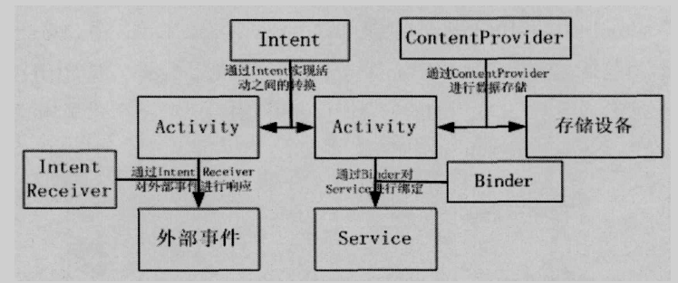
Fig.3.4 Structure and working flow of Android
图3.4 Android的构成和工作流程

3.5 Android的API
Android API主要包含了以下几个部分:
(1)AndroidManifest.xml
AndroidManifest.xml是系统的控制文件，它告诉系统如何处理所创建的所有应用组件(尤其是活动(Activity)，服务(Service)，意图接收器(Intent Receiver)和内容提供者(Content Provider))。举例来说，控制文件就是把活动和要接收的意图(Intents)连接在一起的“胶水”。
(2)活动
活动就是一个有生命周期的对象。一个活动就是完成某些工作的代码块，这部分工作还可能包括对用户UI界面的显示。不过这不是必须的，有些活动从不显示UI界面。
(3)视图
视图可以将其自身绘制到屏幕上。Android的用户界面由一系列的视图树构成。接口都是由一组以树的形式出现的视图组成的。开发者可以通过创建一个新的视图的方法来使用自定义的图形处理技术(比如开发游戏，或者是使用了不常用的用户图形窗口界面)。
(4)意图
意图是一个简单的消息对象，它表示程序想做某事的“意图”。比如应用程序想要显示一个网页，那么它可以通过创建一个Intent实例并将其传递给系统来表示意图浏览这个URI。系统将定位到能处理这一Intent的代码(在当前情况下就是浏览器)，并运行之。意图也可以用于广播系统范围内的有效事件(例如通知事件)。
(5)服务
服务是运行在后台的一段代码。它可以运行在它自己的进程，也可以运行在其他应用程序的进程里，这取决于自身的需要.。其它的组件可以绑定到一个服务上来，通过远程过程调用(RPC)来调用这个方法。例如媒体播放器的服务，当用户退出媒体选择的界面时，仍然希望音乐依然可以继续播放，这时就可用服务来保证当用户界面关闭时音乐还继续播放着。
(6)通知
通知将以小图标的形式呈现在状态栏里，用户通过与图标的交互来接收消息。最常见的通知包括短信息、通话记录和语音邮件，但是应用程序也可以创建它们自己的通知事件。

(7)内容提供者
内容提供者是用来提供对设备上数据进行访问。典型的例子就是使用内容提供者来访问联系人列表。应用程序也可以使用其它程序通过内容提供者提供的数据，同时也可以定义自己的内容提供者来向其它应用提供数据访问服务。

3.6 Android应用程序结构解析
通常由以下四个组件来构建一个完整的Android应用程序。
①活动
②意图接收器
③服务
④内容提供者
然而，并不是所有的Android应用程序都必须具备上面的四个组件，可以由上面的一个或几个来组建。当决定使用以上哪些组件来构建Android应用程序时，需要将它们注册在AndroidManifest.xml文件中，这是一个XML配置文件，在这个文件中可以声明应用程序组件以及它们的特性和要求。这个配置文件是每个Android应用程序所必需的。

3.6.1活动
活动是以上四个组件中最常用的一个。每个活动都是Activity的子类，并实现了一些独有的功能，如管理UI显示和UI的反馈事件。一个活动就相当于应用程序的一个用户界面，由事件响应以及视图等组成。大多数的应用程序通常包括多个界面。例如:一个文本聊天应用程序，至少应该包含一个联系人列表界面、一个聊天界面、一个设置界面、一个聊天记录查询界面等等。每个界面其实都可看作是一个活动。显示一个新界面就相当于生成一个对应的活动对象。在一些情况下，活动能够返回给它的上级界面一个返回值，例如一个提供给用户选择照片的活动可以返回给它的调用者用户选择了哪个照片文件。
当一个新的活动出现时，前一个活动被中断并被放入到一个历史堆栈中。用户可以使用返回键使前一个活动重现。当一个活动不再需要时，可以将它们从历史堆栈中移除。默认情况下，Android会为每个应用程序保留从主界面开始的历史堆栈。
Android通过一个被称作意图的特殊类，来实现界面与界面之间的跳转。一个意图描述了一个应用程序想要做什么。在意图的描述结构中，含有两个重要的数据结构:动作和动作对应的数据。典型的动作类型包括MAIN、VIEW、PICK、EDIT等等，而动作对应的数据则以URI的形式表示。例如:显示一个联系人信息的界面，可以创建一个意图，并将它的动作设置成VIEW，数据设置成表示这个人信息的URI。
除此之外，还有一个被称作意图过滤器(IntentFiher)的相关类。当发生一个有效的目的请求时，意图过滤器用来描述一个活动能够处理什么意图。如上例中所描述，想要正常显示一个联系人信息的界面，必须声明一个意图过滤器，它说明当有联系人数据要被在界面上显示时，知道如何处理它们。通常意图过滤器要被注册在AndroidManifest.xml文件中。从一个界面跳转到另一个界面是由解析各种意图实现的。例如:一个活动使用startActivity(myIntent)来调用其他活动时，系统会查找所有已经安装的应用程序的意图过滤器，并从中挑选出能够匹配myIntent意图的活动。随后，这个新的活动接收到意图(myIntent)的通知并开始运行。当startActivity方法被调用，解析意图的处理过程随之发生，这个机制有以下两个突出的优点:
活动可以通过一个以意图形式产生的请求来重用其他组件的功能。
活动可以在任何时候被一个具有等价意图过滤器的新活动所替代。

3.6.2意图接收器
当想要编写代码来对外部事件做一些处理时，可以使用意图接收器。意图接收器并不显示UI界面，它是通过NotificationManager来通知用户他们感兴趣的事件发生了。意图接收器同样可以被注册在AndroidManifest.xml文件中，同时也可以在代码中使用Context.registerReceiver()来注册自己的意图接收器。当一个意图接收器被触发时，系统会根据需要来启动应用程序。

3.6.3服务
服务是具有长生命周期并且没有用户界面的代码。

3.6.4内容提供者
在Android中，每个应用程序都是有自己的userID及在自己的进程中执行。这样做的好处是，可以保护系统及应用程序，避免被其他不正常的应用程序所影响。可以把每个进程想像成是一个黑盒子，彼此不会互相影响，连内存的资料都无法共享。如果应用程序之间想要共享数据，就需要使用用内容提供者。一个内容提供者就是一个类，它实现了一个标准的方法集合。其他的应用程序可以使用这些方法来保存和检索此内容提供者处理过的数据。

3.7 Intent的详细解析
在一个Android应用中，主要是由四种组件组成的，这四种组件可参考上一节的内容。而这四种组件是独立的，它们之间可以互相调用，协调工作，最终组成一个真正的Android应用。在这些组件之间的通讯中，主要是由意图协助完成的。意图负责对应用中一次操作的动作、动作对应的数据、附加数据进行描述，Android则根据此意图的描述，负责找到相应的组件，将意图传递给它，并完成组件的调用。因此，意图在这里起着一个媒体中介的作用，专门提供组件之间互相调用的相关信息，实现调用者与被调用者之间的解耦。
例如，在一个联系人维护的应用中，当在一个联系人列表屏幕(假设对应的Activity为listActivity)上，点击某个联系人后，希望能够调出此联系人的详细信息，为了实现这个目的，listActivity需要构造一个Intent，这个Intent用于告诉系统，要做“查看”动作，此动作对应的查看对象是“某联系人”，然后调用startActivity(intent intent)，将构造的Intent传入，系统会根据此intent中的描述，到AndroidManifest.xml中找到满足此Intent要求的Activity。系统会调用找到的Activity，即为detailActivity，最终传入Intent，detailActivitv则会根据此Intent中的描述，执行相应的操作。

3.7.1 Intent的抽象描述
在Android参考文档中，对意图的定义是执行某操作的一个抽象描述。该抽象描述的具体内容如下:
首先，它是要执行的动作的一个简要描述，如查看、修改等，Android定义了一套标准动作。此外，还可以根据应用的需要，定义自己的动作，并可定义相应的活动来处理自定义的动作。
其次，是执行动作要操作的数据，Android采用指向数据的一个URI方式来实现。
另外，除了动作和数据这两个重要属性外，还有一些附加属性:
类别:被执行动作的附加信息。例如LAUNCHER_CATEGORY表示意图的接受者应该在Launcher中作为顶级应用出现;而ALTERNATIVECATEGORY表示当前的意图是一系列的可选动作中的一个，这些动作可以在同一个数据上执行。
数据类型:显式指定意图的数据类型。一般意图的数据类型能够根据数据本身进行判定，但是通过设置这个属性，可以强制采用指定的类型。
组件:指定意图的目标组件的类名称。通常Android会根据意图中包含的其它属性的信息，比如动作、数据/数据类型、类别进行查找，最终找到一个与之匹配的目标组件。
附加信息:是其它所有附加信息的集合。使用附加信息可以为组件提供扩展信息，比如，如果要执行“发送电子邮件”这个动作，可以将电子邮件的标题、正文等保存在附加信息里，传给电子邮件发送组件。总之，动作、数据/数据类型、类别和附加信息一起形成了一种语言。这种语言使系统能够理解诸如“查看某联系人的详细信息”之类的短语。随着应用不断的加入到系统中，它们可以添加新的动作、数据/数据类型和类别来扩展这种语言。应用也可以提供自己的活动来处理已经存在的这样的“短语”，从而改变这些“短语”的行为。

3.7.2 Android如何解析Intent
在应用中，可以以两种形式来使用Intent:
(l)直接意图:指定了组件属性的意图。通过指定具体的组件类，通知应用启动对应的组件。
(2)间接意图:没有指定组件属性的意图。这些意图需要包含足够的信息，这样系统才能根据这些信息，在所有的可用组件中，确定满足此意图的组件。对于直接意图，Android不需要去做解析，因为目标组件已经很明确，Android需要解析的是那些间接意图，通过解析，将意图映射给可以处理此意图的活动、意图接收器或服务。
意图解析机制主要是通过查找己注册在AndroidManifest.xml中的所有意图过滤器及其中定义的意图，最终找到匹配的意图。在这个解析过程中，Android是通过意图的动作、数据类型、类别这三个属性来进行判断的，判断方法如下:
如果意图指明定了动作，则目标组件的意图过滤器的动作列表中就必须包含有这个动作，否则不能匹配。
如果意图没有提供数据类型，系统将从数据中得到数据类型。和动作一样，目标组件的数据类型列表中必须包含意图的数据类型，否则不能匹配。
如果意图中的数据不是content:类型的URI，而且意图也没有明确指定它的数据类型，将根据意图中数据的格式(比如http:或者mailto:)进行匹配。同上，意图的格式必须出现在目标组件的格式列表中。
如果意图指定了一个或多个类别，这些类别必须全部出现在组建的类别列表中。比如意图中包含了两个类别:
LAUNCHER_CATEGORY和ALTERNATIVEC_CATEGORY，解析得到的目标组件必须至少包含这两个类别。

3.8 Android活动的生命周期
Android平台是个手机作业系统。撇掉其他功能不谈，手机的特性，就是应该能随时在未完成目前动作的时候，暂停正在使用的功能，切换到接电话、接收短信模式，而且在接完电话回到应用程序时，还希望能看到一样的内容。现在用户使用智能手机，大多已习惯使用多工的作业系统(如windowsMobile)，可以在用手机听音乐的同时，执行其他多个程序。同时执行多个程序有它的明显好处，但也有它的缺点。每多执行一个应用程序，就会多耗费一些系统内存，而手机里的内存是相当有限的。当同时执行的程序过多，或是关闭的程序没有正确释放掉内存，系统运行时就会觉得越来越慢，甚至不稳定。为了解决这个问题，Android引入了一个新的机制—生命周期。
Android应用程序的生命周期是由Android框架进行管理，而不是由应用程序直接控制。通常，每一个应用程序(入口一般会是一个活动的onCreate方法)，都会占据一个进程。当系统内存即将不足的时候，会依照优先级自动进行进程的回收。不管是使用者或开发者，都无法确定应用程序何时会被回收。关于进程的生命周期将在下一节中介绍，本节主要介绍活动的生命周期。
一个活动类别除了OnCreate方法之外，还预先定义了onPause(暂停)、OnResume(继续)等的基本方法，当从一个活动切换到另一个活动的时候，原来的活动将经过一连串的状态改变。开发者可以在程序中添加一些各状态相对应的流程，每次活动状态改变时，就会执行相对应的流程。要让用户有好的使用体验，活动需要在各个周期中负责保管状态、恢复状态、传送资料等工作。

3.8.1活动的生命状态
Android的虚拟机是使用堆栈管理。主要有四种状态:
(l)活动状态
活动状态是指用户启动应用程序或活动后，活动运行中的状态。在Android平台上，同一个时刻只会有一个活动处于活动或运行状态。其他的活动都处于未启动、停止或是暂停的状态。
(2)暂停状态
暂停状态是指当活动暂时暗下来，退到背景画面的状态。当警告对话框或电话来了时，都会让原来运行的活动退到背景画面。新出现的警告对话框等界面元件盖住了原来的活动画面。活动处在暂停状态时，用户无法与原活动互动。
(3)停止状态
停止状态是指有其他活动正在执行，而这个活动己经离开屏幕，不再动作的状态。通过按返回键，可以调出所有处于停止状态的应用程序列表。处于停止状态的活动，还可以通过通知来唤醒。
(4)已回收或未启动状态
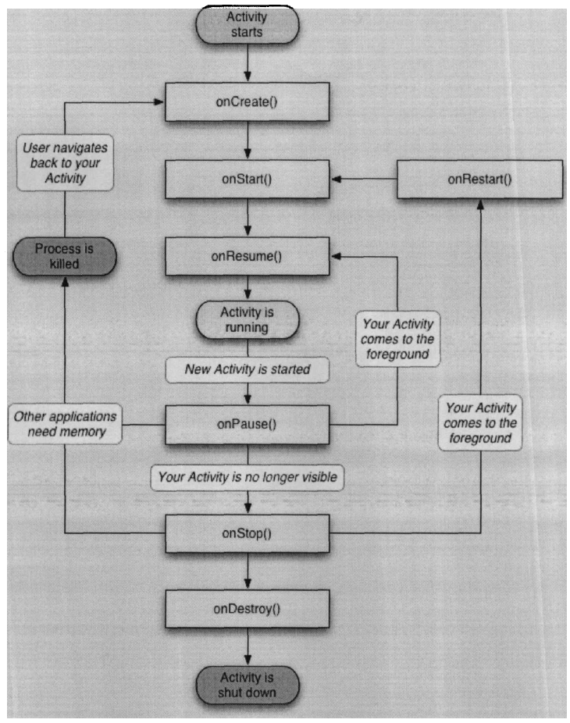
已回收或未启动状态是指活动尚未被启动、已经被手动终止或己经被系统回收的状态。要手动终止活动，可以在程序中调用finish方法。如果是被系统回收，可能是因为内存不足了，所以系统根据内存不足时的回收规则，将处于停止状态的活动所占用的内存回收。

图3-1所示的七个状态又可以归纳成三组:
(l)资源分配(创建/销毁)
完整的活动生命周期由创建状态开始，由销毁状态结束。创建时分配资源，销毁时释放资源。
Fig.3.1 Activities of the Android life cycle
图3-1 Android活动生命周期
(2)可见与不可见(启动/重新启动/停止)
当活动运行到启动状态时，就可以在屏幕上看到这个活动。相反地，当活动运行到停止状态时，这个活动就会从屏幕上消失。当用户按下返回键回到上一个活动时，会先到重新启动状态，再到一般的启动状态。
(3)用户取得屏幕的控制权(继续/暂停)
当有个警告对话框、短信、电话等信息进入时，原来的活动会进入暂停状态，暂时放弃屏幕的控制权，被中断到背景去，将前景交给优先级高的事件。当这些优先级高的事件处理完后，活动就改进入继续状态，此时又取得屏幕的控制权。

3.8.2 活动的运作流程
由实际运行来看，我们可以归纳出所有Android应用程序都遵循的运作流程:
(l)一般启动
启动一个活动的基本流程为onCreate一>onstart一>onResume。该流程首先分配资源给这个活动(创建状态)，然后将活动的内容显示到屏幕上(启动状态);在一切就绪后，取得屏幕的控制权(恢复状态)，用户可以开始使用这个程序。
(2)调用另一个活动
调用另一个活动的基本流程为onpause(l)一>onCreate(2)一>onstart(2)一>0nResume(2)一>onStop(l)。该流程首先冻结原来的活动，再交出屏幕控制权;直到活动2完成一般启动流程后，活动1才会被停止。
(3)回到原来活动
回到原来活动的基本流程为onPause(2)一>onRestart(1)一>onstart(l)一>onResume(1)一>onstop(2)一>onDestroy(2)。另外按返回键也可以回到原来的活动。
（4)退出结束
退出结束的基本流程为onPause一>onStop一>onDestroy。如果程序中有直接调用finish方法来关闭活动的话，系统会跳过先冻结的阶段，直接暂停，停止，然后销毁。
(5)回收后再启动
回收后再启动的基本流程为oncreate一>onstart一>onresume。如果被回收掉的活动一旦又重新被调用时，会像一般启动一样再次调用活动的onCreate方法。
当在模拟器上已经执行过多个应用程序，只要按下返回键，就会开启最近一次开启过的活动。所以如果要让再次被创建的活动跟原来开启过的一样，那么在活动之间切换时，就要保存资料:即在每次活动运行到暂停或停止状态时先保存资料，然后在创建时将资料读出来。

第4章 系统的概要设计

4.1需求分析
首先根据系统的需求分为客服端和服务器端：
服务器端：负责打开手机客服端的前置摄像头、实时播放视屏、保存图片、保存视屏。
手机客服端：负责采集视屏、发送视屏到客服端。

4.2系统的功能模块
4.21手机客服端功能：
- 采集视屏
- 发送视屏到客服端
其系统功能图如图4.1所示

客服端

采集视频
发送视屏

Fig.4.1 The customer service side system function diagram
图4.1 客服端系统功能图

4.22服务器端功能：
1）打开手机客服端前置摄像头
2）实时播放视屏
3）保存图片
4) 保存视屏
服务器端的功能图如图4.2所示

服务端

开启视屏服务

视屏回放
保存视屏
保存视屏

Fig.4.2 The server system function diagram
图4.2 服务器端系统功能图

4.3 系统的流程分析
第一步：打开服务器端，等待手机连接。
第二步：手机客服端开启了软件，并在后台通过service监听服务器端打开视屏指令
第三步：服务器端点击打开摄像头按钮，实时播放视屏，并且保存图片和视屏其系统流程图如图4.3所示:
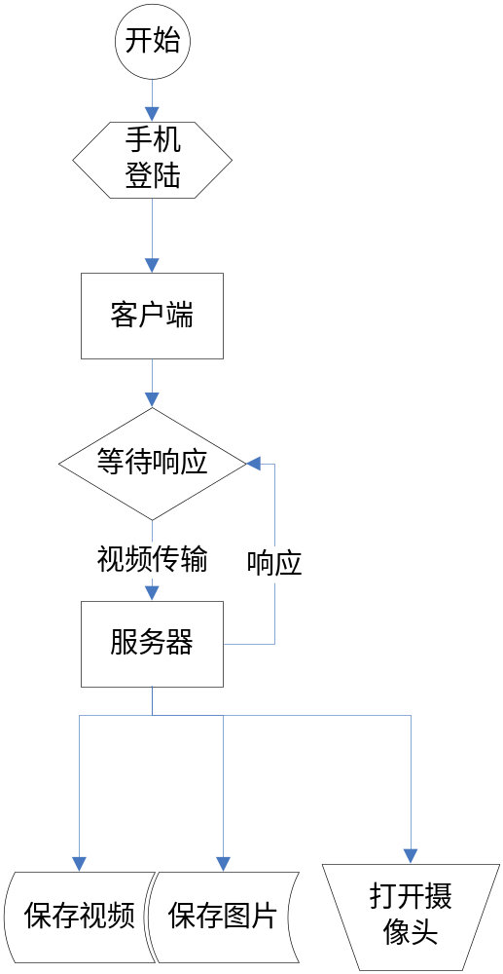
Fig.4.3 system flow chart
图4.3 系统流程图

4.4系统模块分析
- 手机客服端模块
其主要功能有：
手机service模块，用于监听服务器端传输过来的标志，进而控制手机摄像头的打开；手机activity模块，用于打开摄像头，并发送每一帧的图片到服务器端。

- 服务器端模块
其主要功能有：
服务器端打开摄像头模块，用于控制手机摄像头的打开；服务器端保存图片模块，用来保存实时传输过来的图片；服务器端保存视屏模块，用来保存实时传输过来的视屏。

第5章 系统详细设计

5.1 android客服端的实现
手机客服端用来实现视屏采集，视屏传输等功能。
其具体流程是，手机启动service监听服务器端来打开摄像头，得到服务器响应之后调用activity来实现手机前置摄像头的开启。
客服端代码结构如图4.4所示：
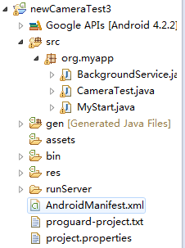
Fig.4.4 Code structure
图4.4 代码结构图

5.1.1 AndroidManifest.xml的配置
- 授予程序使用摄像头的权限
<uses-permission android:name="android.permission.CAMERA"/>
<uses-feature android:name="android.hardware.camera"/>
<uses-feature android:name="android.hardware.camera.autofocus"/>
<uses-permission android:name="android.permission.INTERNET"/>
<uses-permission android:name="android.permission.KILL_BACKGROUND_PROCESSES"/>
<uses-permission android:name="android.permission.RESTART_PACKAGES"/>

- 将MyStart作为android程序的主入口

代码如下：
<activity
android:name="org.myapp.MyStart">
<intent-filter>
<action android:name="android.intent.action.MAIN"/>
<category android:name="android.intent.category.LAUNCHER"/>
</intent-filter>
</activity>
- BackgroundService 是程序的一个后台程序
<service
android:name="org.myapp.BackgroundService">
</service>>
4) CameraTest是程序打开摄像头的前台程序
<activity
android:name="org.myapp.CameraTest"
android:screenOrientation="landscape"
android:label="@string/app_name">

</activity>

5.2.1 后台程序BackgroundService 控制打开摄像头
BackgroundService 是一个service子类，在后台运行，启动一个内部的线程，每时每刻监测客服端socket，如果传输过来的数据如果为“open”，则通过intent跳转到CameraTest来打开手机摄像头
线程run方法代码如下：
public void run() {
try {
tempsocket = new Socket("192.168.1.100", 6000);
BufferedInputStream input = new BufferedInputStream(tempsocket.getInputStream());
while (true) {
int a = input.available();
if (a != 0) {
byte[] b = new byte[a];
input.read(b);
String msg = new String(b);
if ("open".equals(msg)) {
// 启动CameraTest2
intent.setClass(ser, CameraTest.class);
ser.startActivity(intent);
break;
}
}
}
}

5.3.2 CameraTest打开摄像头
CameraTest是一个activity子类，打开前置摄像头，在前台显示手机摄像头返回的视屏信息，实现视屏采集功能，并启动内部线程通过socket实时传输一帧一帧的图片给服务器端
打开前置摄像头的代码如下：
private void initCamera() {
if (!isPreview) {
Camera.CameraInfo cameraInfo=new Camera.CameraInfo();
int cameraCoun=Camera.getNumberOfCameras();
for(int i=0;i<cameraCoun;i++){
Camera.getCameraInfo(i, cameraInfo);
if(cameraInfo.facing==Camera.CameraInfo.CAMERA_FACING_FRONT){
camera = Camera.open(i);
}
}
}
实时传输图片线程的run方法代码如下：
public void run() {

try{
Socket tempSocket = new Socket(ipname, 6000);
//将图像数据通过Socket发送出去
outsocket = tempSocket.getOutputStream();
ByteArrayInputStream inputstream = new ByteArrayInputStream(myoutputstream.toByteArray());
int amount;
while ((amount = inputstream.read(byteBuffer)) != -1) {
outsocket.write(byteBuffer, 0, amount);
}
myoutputstream.flush();
myoutputstream.close();

5.2 服务器端的实现
服务器端实现了控制手机客服端打开摄像头按钮，实时播放视屏，并且保存图片和视屏等功能
其具体流程是，启动服务器程序，等待客服端链接，点击打开手机摄像头按钮，实现视屏传输。
当运行程序，跳出如图5.1所示
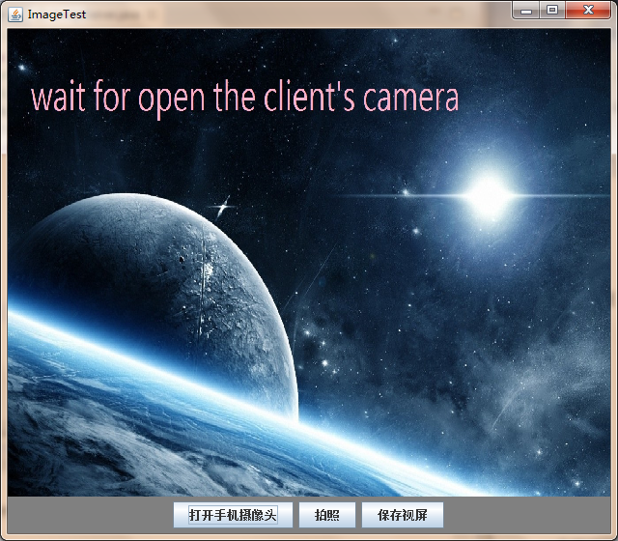
Fig.5.1 view
图5.1 界面

5.21 打开手机摄像头
点击“打开摄像头”按钮，进入注册的监听器中，得到手机客服端的socket连接，并通过socket传送open字符串作为手机客服端打开摄像头的标识。
“打开摄像头”按钮监听器代码如下：
public void actionPerformed(ActionEvent e) {
try {
// ImageServer.sk.close();
System.out.println("等待连接");
Socket s=ss.accept();
System.out.println("建立连接");
//OutputStream output=s.getOutputStream();
PrintStream output = new PrintStream(s.getOutputStream());
output.print("open");
output.flush();
Thread.currentThread().sleep(1000);
ImageServer.flag=2;

}

5.22 实时播放视屏
点击打开摄像头之后，代码循环调用panel面板中自定义的getimage（）方法，得到一帧帧的图片，再通过paint方法重画得到的image 并在panel面板上显示出来，实现视屏播放功能，getimage方法代码如下：
public void getimage() throws IOException{
byte[] buf=new byte[1024];
ByteArrayInputStream bais;
int amount;
System.out.println("等待客服端链接");
Socket s = this.ss.accept();
System.out.println("连接成功!");
this.ins = s.getInputStream();
this.image = ImageIO.read(ins);
//得到输出流,输出flag标志，控制摄像头开关
BufferedOutputStream ops=new BufferedOutputStream(s.getOutputStream());
System.out.println(ImageServer.flag);
ops.write(ImageServer.flag);
if(image!=null){
System.out.println("image!=null");
ByteArrayOutputStream myoutput=new ByteArrayOutputStream();
ImageIO.write((BufferedImage) this.image, "jpg", myoutput);
InputStream myinput=new ByteArrayInputStream(myoutput.toByteArray());
//向临时文件写入字节流
while((amount=myinput.read(buf))!=-1){
fos.write(buf, 0, amount);
}
}
this.ins.close();

5.23 保存图片
在视屏传输过程中，点击“保存图片”按钮，进入监听器实现保存一帧数据流到指定的文件
代码如下：
public void actionPerformed(ActionEvent event){
try {
Socket s = ss.accept();
ins = s.getInputStream();
// 文件选择器以当前的目录打开
JFileChooser jfc = new JFileChooser(".");
jfc.showSaveDialog(new javax.swing.JFrame());
// 获取当前的选择文件引用
File savedFile = jfc.getSelectedFile();
// 已经选择了文件
if (savedFile != null) {
// 读取文件的数据，可以每次以快的方式读取数据
try {
inFile = new RandomAccessFile(savedFile, "rw");
} catch (FileNotFoundException e) {
e.printStackTrace();
}
}

int amount;
while ((amount = ins.read(byteBuffer)) != -1) {
inFile.write(byteBuffer, 0, amount);
}
inFile.close();
ins.close();
s.close();
javax.swing.JOptionPane.showMessageDialog(new javax.swing.JFrame(),
"已接保存成功", "提示!", javax.swing.JOptionPane.PLAIN_MESSAGE);
}

5.24 保存视屏
在视屏传输过程中，将每一帧的图片转化为byte数组保存在一个temp文件当中用来保存视屏，点击“保存视屏”按钮则将该文件保存在指定的目录下面
实时保存图片，并存入临时文件的代码如下：
if(image!=null){
System.out.println("image!=null");
ByteArrayOutputStream myoutput=new ByteArrayOutputStream();
ImageIO.write((BufferedImage) this.image, "jpg", myoutput);
InputStream myinput=new ByteArrayInputStream(myoutput.toByteArray());
//向临时文件写入字节流
while((amount=myinput.read(buf))!=-1){
fos.write(buf, 0, amount);
}
}
this.ins.close();
按钮监听器代码如下：
jb1.addActionListener(new ActionListener(){
public void actionPerformed(ActionEvent e){
try {
RandomAccessFile fr=new RandomAccessFile(file, "rw");
byte[] buffer=new byte[(int) file.length()];
fr.read(buffer);
JFileChooser jfc = new JFileChooser(".");
jfc.showSaveDialog(new javax.swing.JFrame());
// 获取当前的选择文件引用
File savedFile = jfc.getSelectedFile();
System.out.println(savedFile.getPath());
if(!savedFile.exists()){
savedFile.createNewFile();
RandomAccessFile f1=new RandomAccessFile(savedFile , "rw");
f1.write(buffer);
}
File file=new File("E:\\tempFile\\file");

} catch (IOException e1) {
// TODO Auto-generated catch block
e1.printStackTrace();
}
}});

第6章 系统的测试过程
- 打开手机wifi，将手机和电脑连接到同一网段，并将电脑的ip设置为 ”192.168.1.100“
- 运行电脑上的服务器程序弹出如图6.1所示：
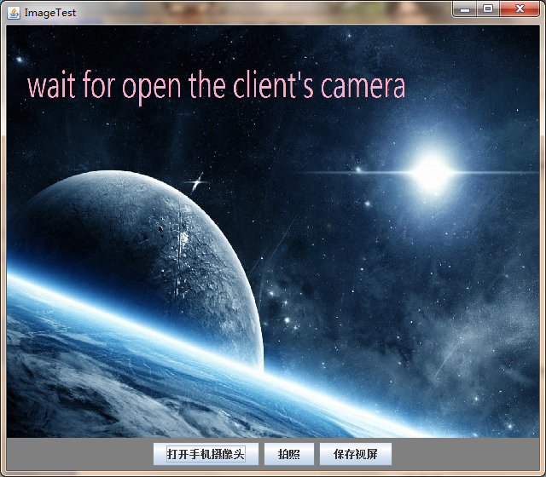
Fig 6.1 view
图6.1 界面

- 将手机上的app打开，app进入后台运行
- 点击打开按钮，出现手机前置摄像头画面：
如图6.2所示
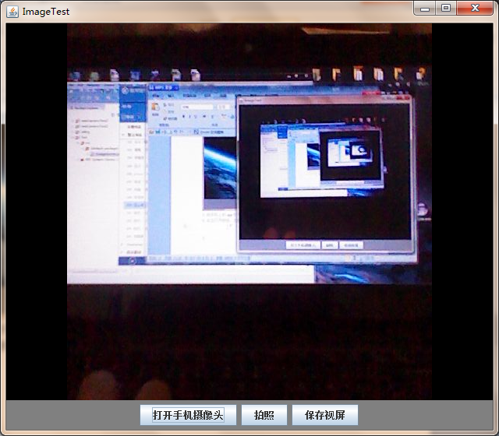
Fig.6.2 view
图6.2 在客服端显示手机

- 点击拍照按钮，出现文件选择框，保存图片界面
如图6.3所示
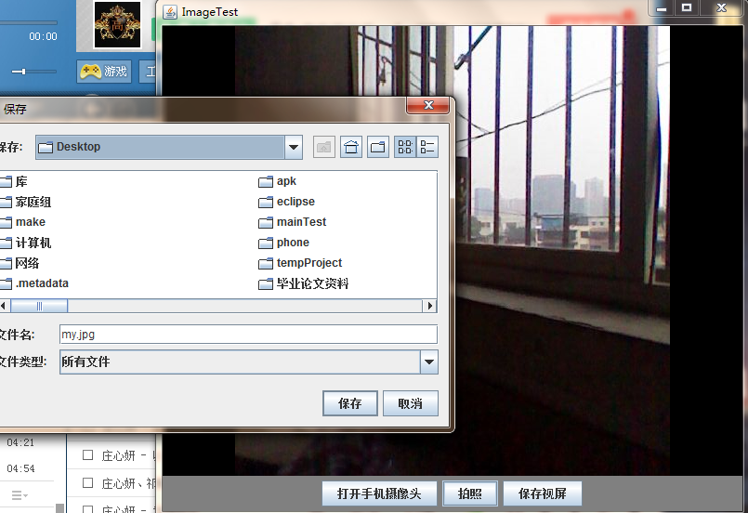
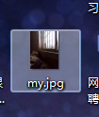
Fig.6.3 saving view
图6.3 保存界面

- 点击保存视屏界面如图6.4所示：
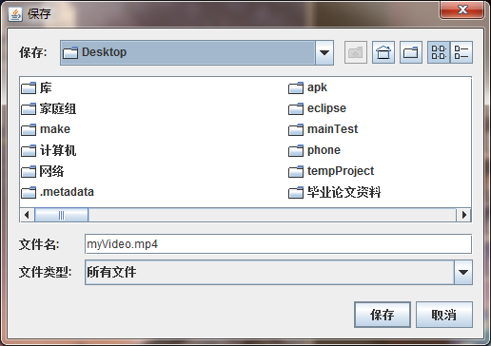
视屏文件：
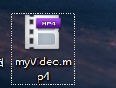
Fig.6.4 saving view
图6.4 保存界面

结束语
我从这一阶段工作中收益非浅，通过前段时间的毕业设计，我能够融会贯通这几年所学的专业基础知识和专业理论知识，对当前计算机软、硬件技术的发展有了进一步地了解和认识，培养我们综合运用专业知识分析问题、解决问题的能力及运用工具软件的能力。不仅弄清了以前对系统开发的一些模糊的认识，而且提高了软件开发的水平，培养了严谨的工作作风，为今后在工作岗位上用好管好计算机打下了坚实的基础。
本程序由于调研时间短，编写时间紧，程序本身还存在一些缺陷和不足，还有一个功能也未能完全实现-视屏保存功能，未达到最实用状态，另外还有一些没考虑全面的地方。希望各位老师多提宝贵意见。

参考文献
[1] 赵世彧，张盛智能手机操作系统及其Google Android上的软件开发[J].北京:北京希望电子出版社,2000．
[2] 苏亚光 Android手机平台下开发旅游景点位置查询应用程序[J], 2011
[3] 刘斌，丁璇，庞晖J2ME手机开发入门人民邮电出版社[M]2006
[4]公磊 基于Android的移动终端应用程序开发与研究[J].《计算机现代化》ISTIC -2008
[5] 孙晓宇Android手机界面管理系统的设计与实现[D] ，2009
[6] 张仕成基于Google Android平台的应用程序开发与研究《电脑知识与技术》[J] -2009年28期
[7]余志龙郑名杰等.Google.Android.SDK开发范例大全.北京：人民邮电出版社,2009年:1～238
[8]林锐.软件工程思想.2000年：29～42
[9]张海藩. 软件工程导论.北京：清华出版社，2003年。1-258
[10]墨菲,李雪飞 吴明晖译.Android开发入门教程.北京：人民邮电出版社,2010年.
[11]胡晓乐．基于 Android 平台的 MID 视频监控系统的设计与实现［D］．中山:中山大学， 2010．
[12]鲍可进， 林启俊． 3G 流媒体服务器的研究与实现［J］． 计算机工程与设计， 2008
[13]刘龙飞， 章坚武． Web 视频监控客户端设计与实现［J］． 现代电子技术， 2011
[14]申超， 周兵． 基于 H． 264 的监控系统中手机客户端的设计［J］． 微计算机信息， 2009
[15]杨丰盛． Android 应用开发揭秘［M］． 北京: 机械工业出版社， 2010

致谢
本人能够比较顺利的完成该次毕业设计，离不开肖兴江老师的悉心指导。老师不但在技术方面给予了指点，还在编程思想以及学习方法等方面给予了指导，使我在毕业设计的过程中有了专业技能和综合能力的提高。也要感谢本班同学对本系统的所提的建议与意见，使我对毕业设计的流程有了更加全面和完善的认识。最后还要感谢组织毕业设计的老师们，没有你们的辛勤付出，就没有毕业设计的顺利成功的进行。

本科毕业论文（设计）指导教师评阅表
毕业论文（毕  业设计）题目 |  | 基于android的手机找回系统
姓 名 |  | 马健珂 |  | 学号 | 222010602053046
系别、专业、年级 |  | 信息管理系 计算机科学与技术 2010级
指导教师 |  | 肖兴江 |  | 评阅时间
评

阅

意

见

论文评定等级
评阅人签名
备 注
本科毕业论文（设计）交叉评阅表
毕业论文（毕  业设计）题目 |  | 基于android的手机找回系统
姓 名 |  | 马健珂 |  | 学号 | 222010602053046
系别、专业年级 |  | 信息管理系 计算机科学与技术 2010级
评阅人 |  |  |  | 评阅时间
评

阅

意

见

论文评定等级
评阅人签名
备 注

本科毕业论文（设计）答辩记录
毕业论文（设计）题目 |  | 基于android的手机找回系统
姓 名 |  | 马健珂 |  |  | 学号 | 222010602053046
系别、专业、年级 |  | 信息管理系 计算机科学与技术 2010级
指导教师  及评阅成绩 |  |  |  | 交叉评阅人及评阅成绩 |  |  |  | 答辩时间
答辩记录

评审意见
论文评定等级
答辩小组组长签名 |  |  | 年 月 日
答辩委员会主席签名 |  |  | 年 月 日

